PASOS QUE DEBERA REALIZAR PARA LA CONFECCIÓN DE LAS SOLICITUDES DE INSCRIPCIÓN CONVOCATORIA 2013/2014 :

IMPORTANTE:

¡¡¡ SE ACONSEJA QUE PREVIO INGRESO AL FORMULARIO DE INSCRIPCIÓN WEB, EL ASPIRANTE REVISE LOS PADRONES DE ASIGNATURAS Y EL DE ESCUELAS, TOMANDO NOTA DE LOS CÓDIGOS NECESARIOS PARA REALIZAR LA INSCRIPCIÓN. ESTO FACILITARÁ LA CONFECCIÓN DEL FORMULARIO EN TODO LO RELACIONADO A BUSQUEDAS Y TIEMPOS, EVITANDO ERRORES NO DESEADOS.!!!

Docentes y no docentes, que aspiren a las vacantes, deberán realizar la inscripción del formulario “C”, “D”, e “I”.
A saber:
Formulario C: Asignaturas y/o Cargos, y Cargos Jerárquicos No Directivos
Formulario D: Cargo, Director y Vicedirector.
Formulario I: Cargo de Inspector de Nivel : * Secundario
* Modalidad Adultos
* Modalidad Especial
PARA ELLO:
- Deberá ingresar a la pagina de Gobierno de la Provincia de Córdoba www.cba.gov.ar luego seleccionará Reparticiones.

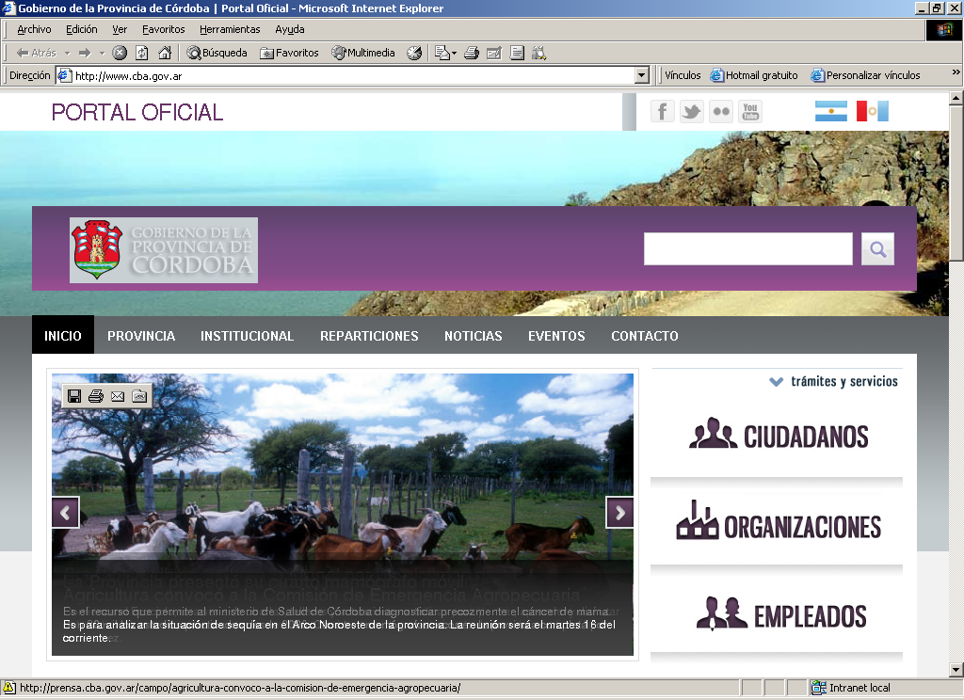

- Luego deberá ingresar a Ministerio de Educación.

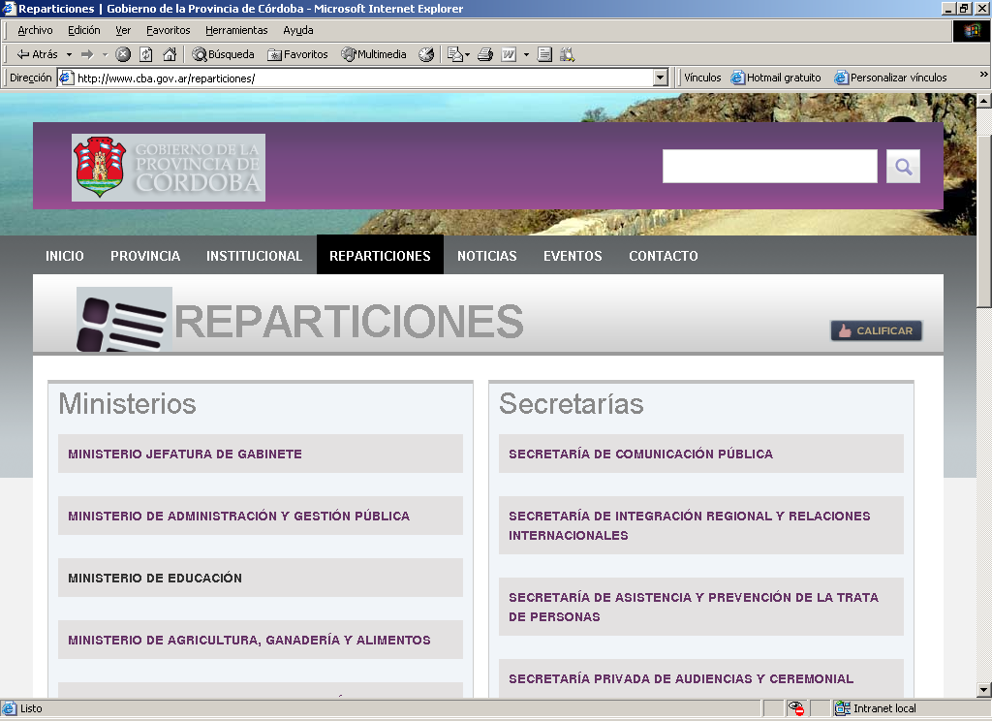

3. Luego deberá ingresar en Gestión Vacantes - Convocatoria 2012 para 2013 donde encontrará el botón para inscribirse .

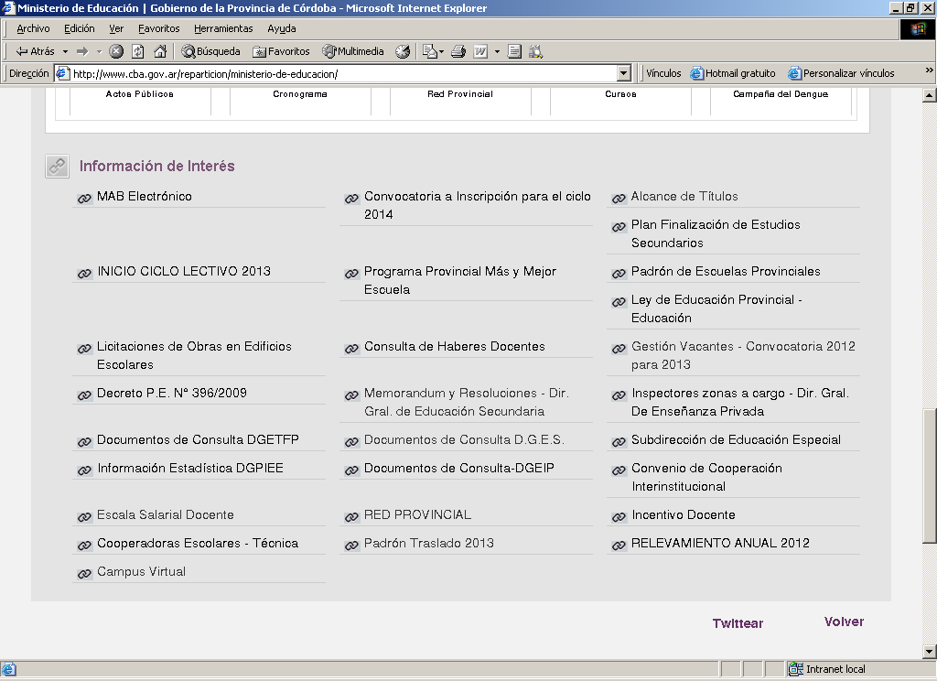

- En esta sección encontrará la opción para inscribirse en dicha convocatoria. Hacer clik en el botón
Convocatoria anual para el año 2014.

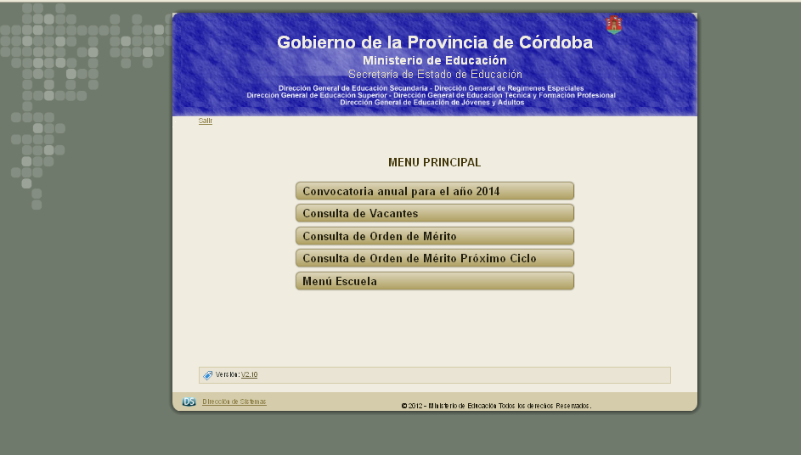

- Inicio de Sesión, para Usuarios que tienen clave elegida ó asignada de años anteriores.

El aspirante ingresará: DNI
SEXO
CONTRASEÑA : Deberá constar de 8 caracteres como mínimo, entre letras, números y al menos una letra mayúscula y minúscula.

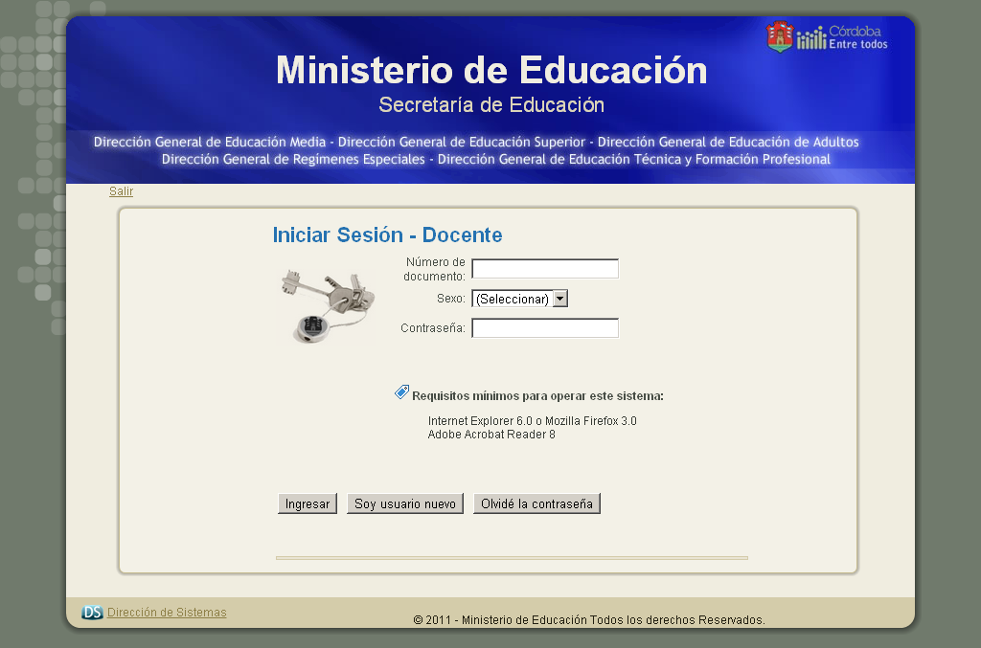

Hacer click en Ingresar

De lo contrario; Si Ingresa por primera vez, deberá hacer click en el botón “Soy usuario Nuevo “

- Registro de Nuevo Usuario: Para Crear un Nuevo Usuario deberá ingresar el D.N.I. correcto, seleccionar el Sexo que corresponde, y la clave, donde el sistema le pedirá que ingrese su contraseña por duplicado confirmando dicha contraseña, la cual deberá constar de 8 caracteres como mínimo, entre letras y números conteniendo al menos una letra mayúscula y minúscula.
Antes de Confirmar el acceso, REVISAR que los Datos Ingresados Sean los Correctos.

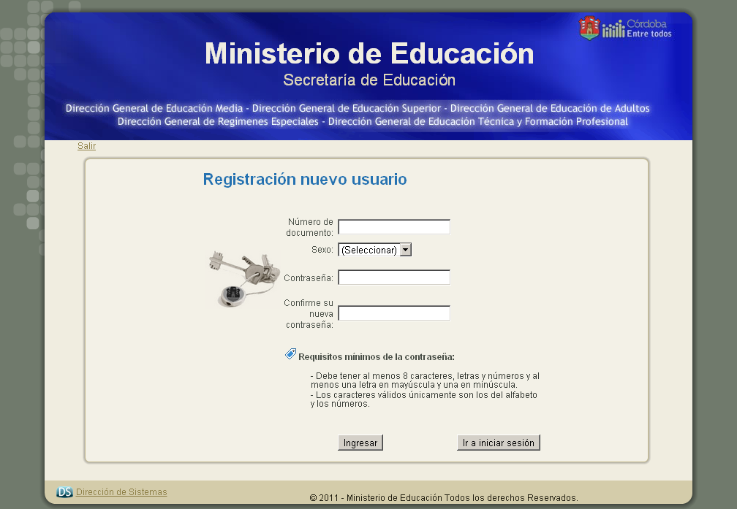

7. Una vez ingresado el aspirante deberá notificarse, ingresando un Tilde en el casillero correspondiente luego de haber leído e interpretando dicho instructivo.
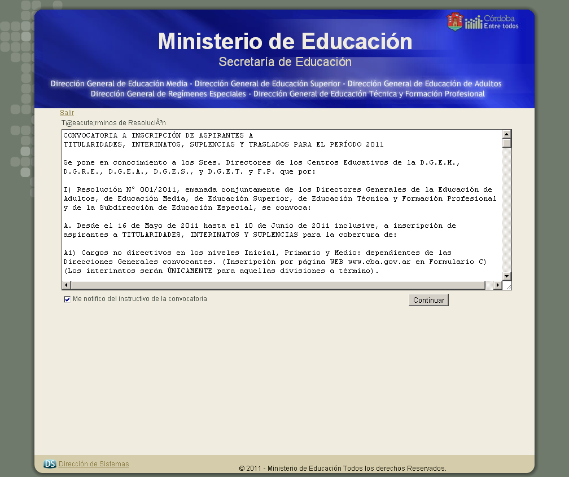

Hacer click en Continuar.

- Finalizada la notificación ingresará a la selección del formulario:

- Formulario “C” , “D”, e “I”:

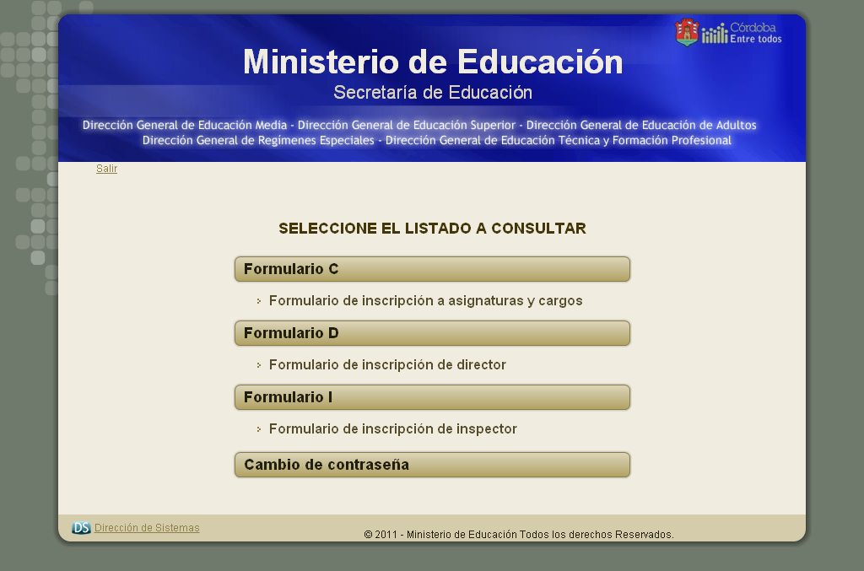

NOTA: En dicha página podrá el aspirante Cambiar su Contraseña, recordar que la clave es personal, única y exclusiva por lo que se recomienda en caso de modificarla, anotar bien para no olvidarse.

9. FORMULARIO “I” (INSPECTOR)

En el caso de Inscribirse el docente para Cargo de Inspector, ingresará en el FORMUALARIO I completando y actualizando los datos Personales .

IMPORTANTE: EL BOTON “ANULAR INSCRIPCION ” ELIMINA LA INSCRIPCION DEL SISTEMA, SI NO SE CARGA NUEVAMENTE LA INSCRIPCION, NO VA A FIGURAR EN LA CONVOCATORIA PARA EL CICLO LECTIVO 2014.

- Establecimiento: hacer click en el filtro, y se desplegará una ventana donde se elige la repartición.

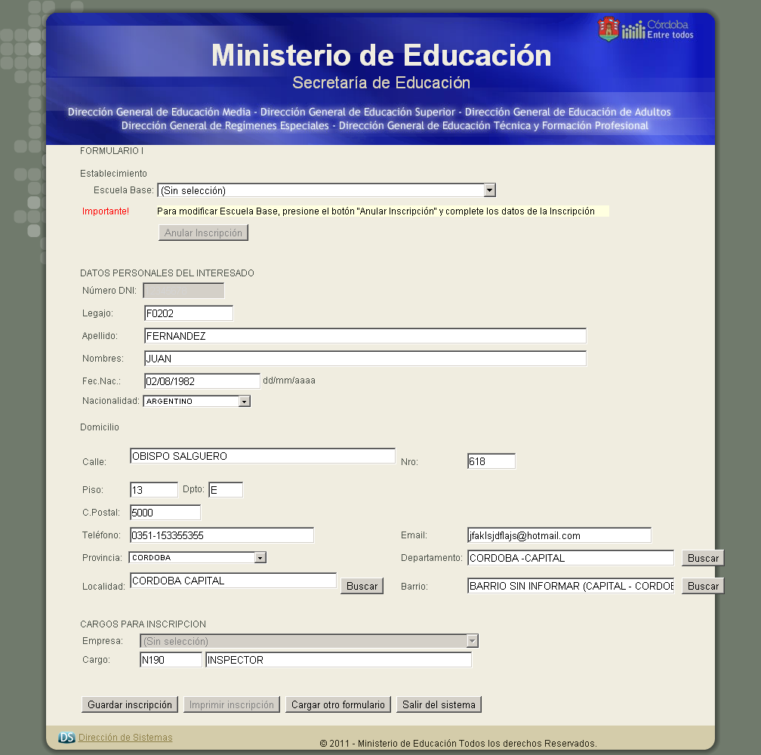

- Datos Personales del Interesado: Dicho formulario le permitirá actualizar todos sus datos personales como nombre y apellido, dirección, te, mail etc.

10. Para asignar Establecimiento, se desplegará una ventana que cumple la función de filtro para buscar la repartición correspondiente, Seleccionando por Ej: Dirección de Regímenes Especiales.

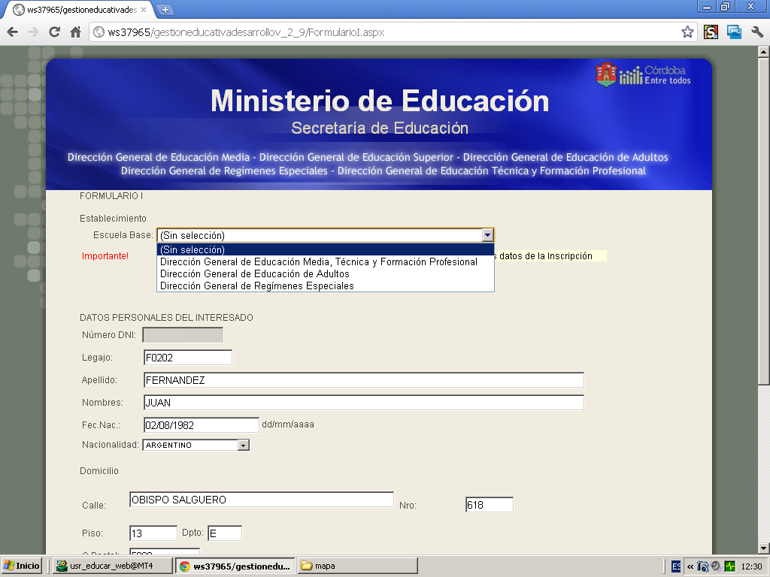

11. El sistema le asignará el cód : N150 para el cargo de Inspector.
Luego proceder a Guardar inscripción , donde quedará correctamente almacenado en el sistema.

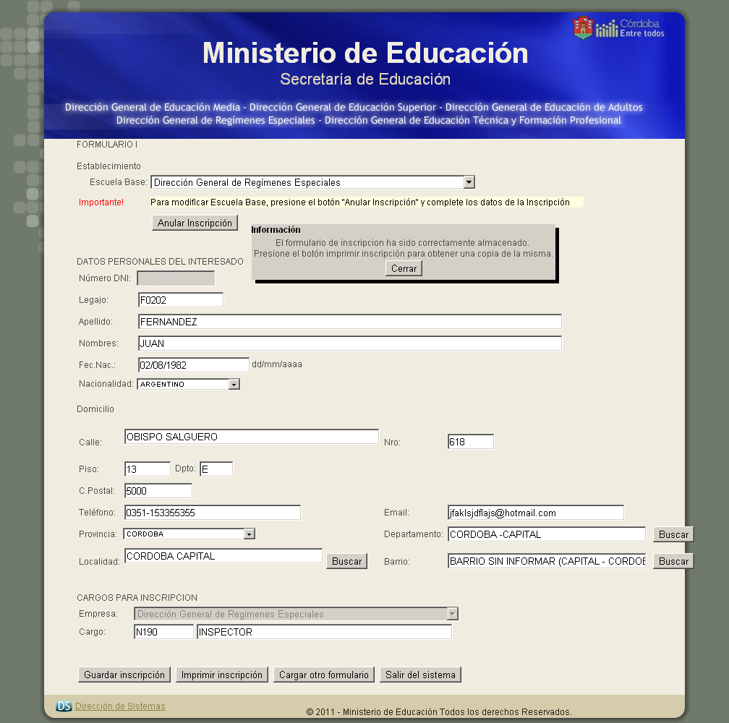

Leyenda confirmando la correcta grabación del formulario I , quedando guardado en el sistema permitiendo hacer click posteriormente en el botón Imprimir Inscripción, para ello deberá poseer Internet Explorer 6.0 ó Mozilla Firefox 3.0 , Adobe Acrobat Reader 8 (programa necesario para poder realizar la impresión del formulario confeccionado)

12. En el siguiente modelo figura la CONSTANCIA DE INSCRIPCION AL CARGO DE INSPECTOR.

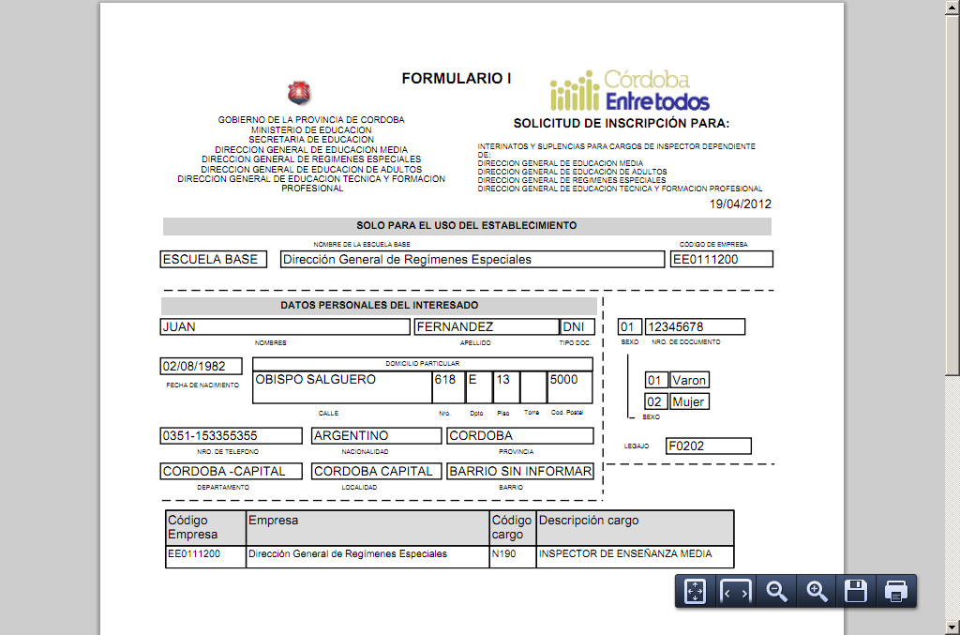

RECUPERACION DE CONTRASEÑA:

En caso de no recordar la clave personal, o ingresar una clave incorrecta figurando: Contraseña Incorrecta el sistema le permitirá recuperar la contraseña a través del botón Olvidé la contraseña.

SOLO PODRAN RECUPERAR LA CONTRASEÑA AQUELLOS INSCRIPTOS, QUE EN
CONVOCATORIAS ANTERIORES REGISTRARON CORRECTAMENTE SU E-mail (correo electrónico). EL SISTEMA CONSTATA SI EL CORREO QUE POSSE CARGADO EN SUS DATOS PERSONALES EN INSCRIPCIONES ANTERIORES ES IGUAL AL QUE ESTA INGRESADO PARA RECUPERAR SU CONTRASEÑA. SI ES POSITIVO LE ENVIARA UN MAIL A SU CORREO CON SU CONTRASEÑA.

El usuario deberá ingresar los siguientes datos para la Recuperación de Contraseña:
DNI
SEXO
E-mail

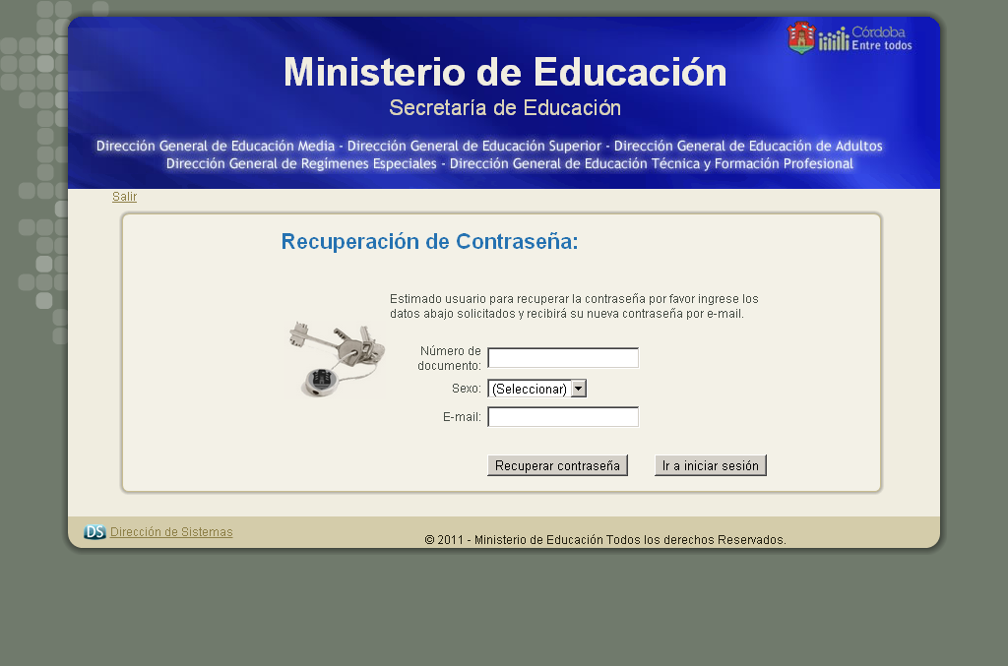
Hacer click en Recuperar Contraseña .

MENSAJE DE CONFIRMACION:

La leyenda confirma la recuperación de su contraseña, enviada a su correo electrónico.

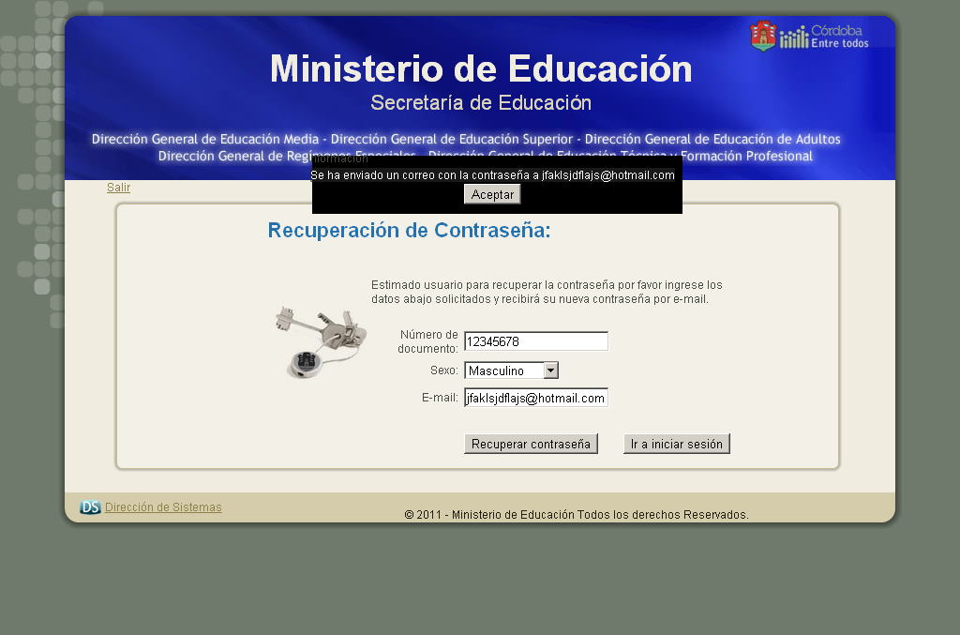

En caso de no poder recuperar su clave, deberá realizar el trámite de BLANQUEO DE CLAVE en JUNTA DE CLASIFICACIÓN DE LUNES A VIERNES DE 9:00 A 17: 00 HS
EN CALLE SALTA Nº 74 1º PISO OFICINA DE CONTROL E INGRESO DE DATOS.
CONSULTAS Te: 4332397 – 4332368 – 4341819 - INT 105

